# 云南省2025年普通高中学业水平选择性考试

# 物理

注意事项：

1．答卷前，考生务必用黑色碳素笔将自己的姓名、准考证号、考场号、座位号填写在答题卡上，并认真核准条形码上的姓名、准考证号、考场号、座位号及科目，在规定的位置贴好条形码。

2．回答选择题时，选出每小题答案后，用2B铅笔把答题卡上对应题目的答案标号涂黑。如需改动，用橡皮擦干净后，再选涂其他答案标号。回答非选择题时，用黑色碳素笔将答案写在答题卡上。写在本试卷上无效。

3．考试结束后，将本试卷和答题卡一并交回。

## 一、选择题：本题共10小题，共46分。在每小题给出的四个选项中，第1~7题只有一项符合题目要求，每小题4分；第8~10题有多项符合题目要求，每小题6分，全部选对的得6分，选对但不全的得3分，有选错的得0分。

1. 2025年3月，我国科学家研制的碳14核电池原型机“烛龙一号”发布，标志着我国在核能技术领域与微型核电池领域取得突破。碳14的衰变方程为146C→147N + X，则（ ）

A．X为电子，是在核内中子转化为质子的过程中产生的

B．X为电子，是在核内质子转化为中子的过程中产生的

C．X为质子，是由核内中子转化而来的

D．X为中子，是由核内质子转化而来的

【详解】根据质量数和电荷数守恒有146C→147N + 0− 1e

可知X为电子，电子是在核内中子转化为质子的过程中产生的。

故选A。

1. 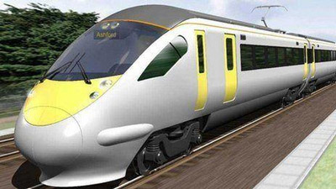如图所示，中老铁路国际旅客列车从云南某车站由静止出发，沿水平直轨道逐渐加速到144 km/h，在此过程中列车对座椅上的一高中生所做的功最接近（ ）

A．4×105 J B．4×104 J

C．4×103 J D．4×102 J

【详解】高中生的质量约为50 kg，根据动能定理有*W* = *mv*2 = 4×104 J。

故选B。

1. 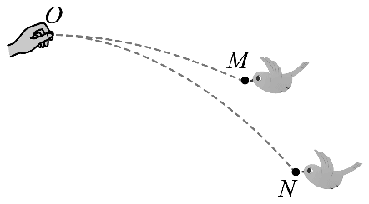如图所示，某同学将两颗鸟食从O点水平抛出，两只小鸟分别在空中的M点和N点同时接到鸟食。鸟食的运动视为平抛运动，两运动轨迹在同一竖直平面内，则（ ）

A．两颗鸟食同时抛出

B．在N点接到的鸟食后抛出

C．两颗鸟食平抛的初速度相同

D．在M点接到的鸟食平抛的初速度较大

【详解】AB．鸟食的运动视为平抛运动，则在竖直方向有*h* = *gt*2。

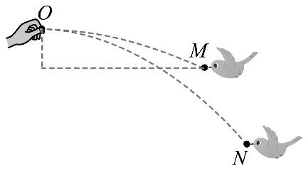由于*h*M < *h*N，则*t*M < *t*N，要同时接到鸟食，则在N点接到的鸟食先抛出，故AB错误；

CD．在水平方向有*x* *=* *v*0*t*，如图所示，过M点作一水平面，可看出在相同高度处M点的水平位移大，则M点接到的鸟食平抛的初速度较大，故C错误，D正确。

故选D。

1. 某介电电泳实验使用非匀强电场，该电场的等势线分布如图所示。a、b、c、d四点分别位于电势为 – 2 V、− 1 V、1 V、2 V的等势线上，则（ ）

2 V

1 V

− 1 V

− 2 V

a

b

c

d

0 V

A．a、b、c、d中a点电场强度最小

B．a、b、c、d中d点电场强度最大

C．一个电子从b点移动到c点电场力做功为2 eV

D．一个电子从a点移动到d点电势能增加了4 eV

【详解】AB．根据等势面越密集电场强度越大，可知a、b、c、d中a点电场强度最大，故AB错误；

C．一个电子从b点移动到c点电场力做功为*W*bc = − *eU*bc = 2 eV

故C正确；

D．一个电子从a点移动到d点电场力做功为*W*ad = − *eU*bc = 4 eV

由于电场力做正功电势能减小，则一个电子从a点移动到d点电势能减小了4 eV，故D错误。

故选C。

1. 国际编号为192391的小行星绕太阳公转的周期约为5.8年，该小行星与太阳系内八大行星几乎在同一平面内做圆周运动。规定地球绕太阳公转的轨道半径为1 AU，八大行星绕太阳的公转轨道半径如下表所示。忽略其它行星对该小行星的引力作用，则该小行星的公转轨道应介于（ ）

|  |  |  |  |  |  |  |  |  |
| --- | --- | --- | --- | --- | --- | --- | --- | --- |
| 行星 | 水星 | 金星 | 地球 | 火星 | 木星 | 土星 | 天王星 | 海王星 |
| 轨道半径*R*/AU | 0.39 | 0.72 | 1.0 | 1.5 | 5.2 | 9.5 | 19 | 30 |

A．金星与地球的公转轨道之间 B．地球与火星的公转轨道之间

C．火星与木星的公转轨道之间 D．天王星与海王星的公转轨道之间

【详解】根据开普勒第三定律可知= 。

其中*r*地 = 1 AU，*T*地 = 1年，*T*行 = 5.8年

代入解得*r*行 ≈ 3.23 AU

故可知该小行星的公转轨道应介于火星与木星的公转轨道之间。

故选C。

1. 如图所示，质量为*m*的滑块（视为质点）与水平面上MN段的动摩擦因数为*μ*1，与其余部分的动摩擦因数为*μ*2，且*μ*1 > *μ*2。第一次，滑块从 I 位置以速度*v*0向右滑动，通过MN段后停在水平面上的某一位置，整个运动过程中，滑块的位移大小为*x*1，所用时间为*t*1；第二次，滑块从 Ⅱ 位置以相同速度*v*0向右滑动，通过MN段后停在水平面上的另一位置，整个运动过程中，滑块的位移大小为*x*2，所用时间为*t*2。忽略空气阻力，则（ ）

*v*0

*v*0

Ⅰ

Ⅱ

M

N

A．*t*1 < *t*2 B．*t*1 > *t*2 C．*x*1 > *x*2 D．*x*1 < *x*2

【详解】CD．对两种运动的整个过程根据能量守恒有

*mv*02 = *μ*1*mgx*MN + *μ*2*mg*(*x*1 − *x*MN)，*mv*02 = *μ*1*mgx*MN + *μ*2*mg*(*x*2 − *x*MN)

可得*x*1 = *x*2，故CD错误；

AB．根据牛顿第二定律*μmg* = *ma*

可得*a* = *μg*

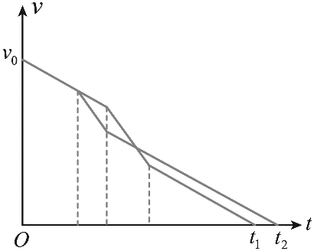由于*μ*1 > *μ*2，故滑块在MN上时的加速度大，根据前面分析可知两次运动的总位移相等，即两次运动过程中*v*–*t*图像与横轴围成的面积相等，由于第二次时滑块距离M点的距离较近，根据公式*v*02 – *v*2 = 2*μ*2*gx*可知第二次到达M点时速度较大，作出整个过程中两种运动状态的*v*–*t*图像可得*t*1 < *t*2，故A正确，B错误；

故选A。

1. 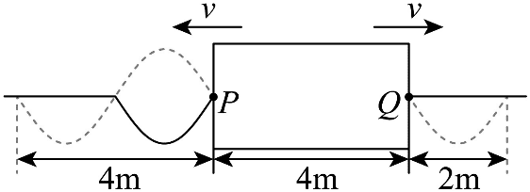如图所示，均匀介质中矩形区域内有一位置未知的波源。*t* = 0时刻，波源开始振动产生简谐横波，并以相同波速分别向左、右两侧传播，P、Q分别为矩形区域左右两边界上振动质点的平衡位置。*t* = 1.5 s和*t* = 2.5 s时矩形区域外波形分别如图中实线和虚线所示，则（ ）

A．波速为2.5 m/s

B．波源的平衡位置距离P点1.5 m

C．*t* = 1.0 s时，波源处于平衡位置且向下运动

D．*t* = 5.5 s时，平衡位置在P、Q处的两质点位移相同

【详解】A．根据波形可知*λ* = 4 m，*T*/2 = 2.5 s – 1.5 s，可得*T* = 2 s。故波速为。

故A错误；

B．设波源的平衡位置距离P点距离为*x*0，根据左侧*t* = 1.5 s时的波形可知

解得*x*0 = 1 m

故B错误；

C．根据左侧实线波形结合同侧法可知波源刚开始的振动方向向下，由于*t* = 1.0 s = *T*/2，故可知此时波源处于平衡位置且向上运动，故C错误；

D．由于*x*0 = 1 m，可知波源的平衡位置距离*Q*点距离为*x*1 = 3 m。

故波传到*PQ*两点的时间分别为，

故*t* = 5.5 s时，平衡位置在*P*、*Q*处的两质点已经振动的时间分别为，

由于波源刚开始向下振动，故*t* = 5.5 s时，P处质点处于平衡位置向上振动，Q处质点处于平衡位置向下振动，故此时平衡位置在P、Q处的两质点位移相同。

故D正确。

故选D。

1. 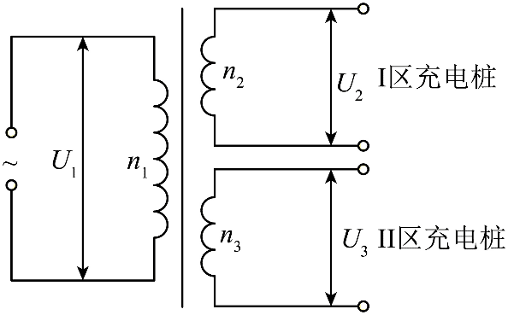电动汽车充电桩的供电变压器（视为理想变压器）示意图如图所示。变压器原线圈的匝数为*n*1，输入电压*U*1 = 1.1 kV；两副线圈的匝数分别为*n*2和*n*3，输出电压*U*2 = *U*3 = 220 V。当 I、Ⅱ 区充电桩同时工作时，两副线圈的输出功率分别为7.0 kW和3.5 kW，下列说法正确的是（ ）

A．*n*1∶*n*2 = 5∶1

B．*n*1∶*n*3 = 1∶5

C．变压器的输入功率为10.5 kW

D．两副线圈输出电压最大值均为220 V

【详解】AB．根据理想变压器的电压比等于匝数比可得*n*1∶*n*2 = *U*1∶*U*2 = 5∶1，*n*1∶*n*3 = *U*1∶*U*3 = 5∶1。

故A正确，B错误；

C．根据能量守恒可知变压器的输入功率等于总的输出功率，故

*P*输入 = *P*输出= （7.0 + 3.5）kW = 10.5 kW

故C正确；

D．输出电压为交流电的有效值，根据正弦交流电的最大值与有效值的关系可知，两副线圈输出电压最大值均为*U*m = 220V

故D错误。

故选AC。

1. 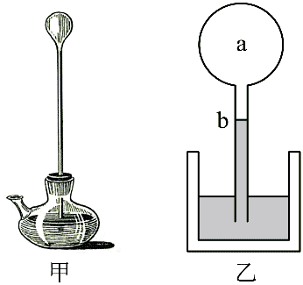图甲为1593年伽利略发明的人类历史上第一支温度计，其原理如图乙所示。硬质玻璃泡a内封有一定质量的气体（视为理想气体），与a相连的b管插在水槽中固定，b管中液面高度会随环境温度变化而变化。设b管的体积与a泡的体积相比可忽略不计，在标准大气压*p*0下，b管上的刻度可以直接读出环境温度。则在*p*0下（ ）

A．环境温度升高时，b管中液面升高

B．环境温度降低时，b管中液面升高

C．水槽中的水少量蒸发后，温度测量值偏小

D．水槽中的水少量蒸发后，温度测量值偏大

【详解】AB．根据题意，a中气体做等容变化，根据查理定律可知，当环境温度升高，a中气体压强增大，又*p*a + *ρgh* = *p*0，可知b管中液面降低，同理可知环境温度降低时，b管中液面升高，故B正确，A错误；

CD．由AB选项分析可知，b管中刻度从上到下温度逐渐升高，同一温度，a中压强不变， b管中液面液槽内液面高度差不变，水槽中的水少量蒸发后，槽中液面降低，则b管内液面降低，则温度测量值偏大，故D正确，C错误。

故选BD。

1. 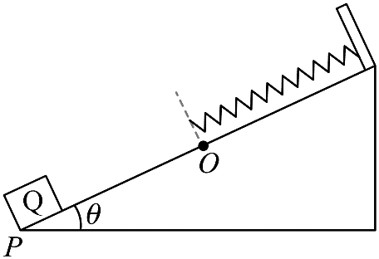如图所示，倾角为*θ*的固定斜面，其顶端固定一劲度系数为*k*的轻质弹簧，弹簧处于原长时下端位于O点。质量为*m*的滑块Q（视为质点）与斜面间的动摩擦因数*μ* = tan*θ*。过程 Ⅰ：Q以速度*v*0从斜面底端P点沿斜面向上运动恰好能滑至O点；过程 Ⅱ：将Q连接在弹簧的下端并拉至P点由静止释放，Q通过M点（图中未画出）时速度最大，过O点后能继续上滑。弹簧始终在弹性限度内，假设最大静摩擦力等于滑动摩擦力，忽略空气阻力，重力加速度为*g*。则（ ）

A．P、M两点之间的距离为

B．过程 Ⅱ 中，Q在从P点单向运动到O点的过程中损失的机械能为*mv*02

C．过程 Ⅱ 中，Q从P点沿斜面向上运动的最大位移为

D．连接在弹簧下端的Q无论从斜面上何处释放，最终一定静止在OM（含O、M点）之间

【详解】A．设PO的距离为*L*，过程 Ⅰ，根据动能定理有



设MO的距离为*L*1，过程 Ⅱ 中，当Q速度最大时，根据平衡条件

*kL*1 = *mg*sin*θ* + *μmg*cos*θ*

P、M两点之间的距离

联立可得*L*2 =

故A错误；

B．根据功能关系，可知过程 Ⅱ 中，Q在从P点单向运动到O点的过程中损失的机械能



结合

可得Δ*E* = *mv*02

故B正确；

C．设过程Ⅱ中，Q从P点沿斜面向上运动的最大位移*x*，根据能量守恒定律



结合

解得*x* =

故C正确；

D．无论Q从何处释放，Q在斜面上运动过程中，弹簧与Q初始时的势能变为摩擦热，当在M点时，满足*kL*1 = *mg*sin*θ* + *μmg*cos*θ*

当在O点时，满足*mg*sin*θ* = *μmg*cos*θ*

所以在OM（含O、M点）之间速度为零时，Q将静止，故D正确。

故选BCD。

## 二、非选择题：本题共5小题，共54分。其中13~15题解答时请写出必要的文字说明、方程式和重要的演算步骤；有数值计算时，答案中必须明确写出数值和单位。

1. （6分）某实验小组做了测量木质滑块与橡胶皮之间动摩擦因数*μ*的实验，所用器材如下：钉有橡胶皮的长木板、质量为250 g的木质滑块（含挂钩）、细线、定滑轮、弹簧测力计、慢速电机以及砝码若干。实验装置如图甲所示。

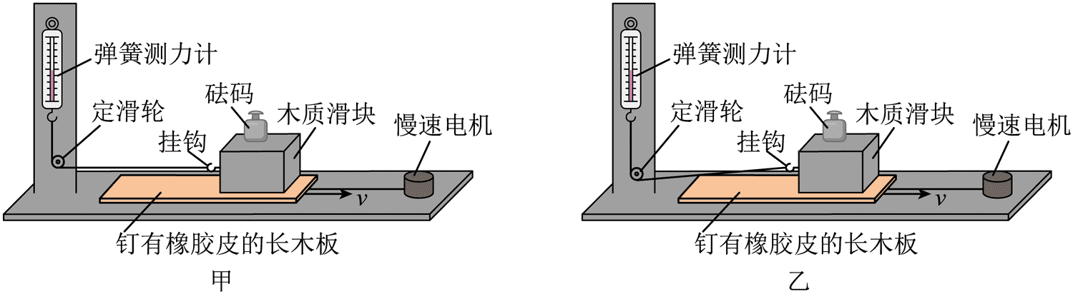

实验步骤如下：

①将长木板放置在水平台面上，滑块平放在橡胶面上；

②调节定滑轮高度，使细线与长木板平行（此时定滑轮高度与挂钩高度一致）；

③用电机缓慢拉动长木板，当长木板相对滑块匀速运动时，记录弹簧测力计的示数*F*；

④在滑块上分别放置50 g、100 g和150 g的砝码，重复步骤③；

⑤处理实验数据（重力加速度*g*取9.80 m/s2）。

实验数据如下表所示：

|  |  |  |
| --- | --- | --- |
| 滑块和砝码的总质量*M*/g | 弹簧测力计示数*F*/N | 动摩擦因数*μ* |
| 250 | 1.12 | 0.457 |
| 300 | 1.35 | a |
| 350 | 1.57 | 0.458 |
| 400 | 1.79 | 0.457 |

完成下列填空：

（1）表格中a处的数据为________（保留3位有效数字）；

（2）其它条件不变时，在实验误差允许的范围内，滑动摩擦力的大小与接触面上压力的大小________，*μ*与接触面上压力的大小________（以上两空填“成正比”“成反比”或“无关”）；

（3）若在实验过程中未进行步骤②，实验装置如图乙所示，挂钩高于定滑轮，则*μ*的测量结果将________（填“偏大”“偏小”或“不变”）。

【解析】（1）表格中a处的数据*μ* = ≈ 0.459

（2）根据表中数据分析可知其它条件不变时，在实验误差允许的范围内，滑动摩擦力的大小与接触面上压力的大小成正比；

根据表中数据分析可知其它条件不变时，在实验误差允许的范围内，*μ*与接触面上压力的大小无关。

（3）实验装置如图乙所示，挂钩高于定滑轮，则绳子拉力有竖直向下的分力，实际的正压力大于测量值的正压力，即*F*压测 < *F*压实

根据*μ* =

可得*μ*测 > *μ*实

1. 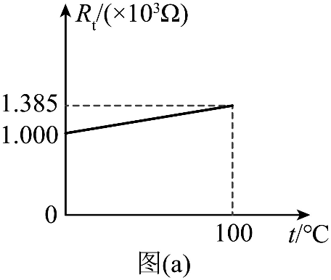（10分）基于铂电阻阻值随温度变化的特性，某兴趣小组用铂电阻做了测量温度的实验。可选用的器材如下：Pt1000型号铂电阻、电源*E*（电动势5 V，内阻不计）、电流表A1（量程100 μA，内阻4.5 kΩ）、电流表A2（量程500 μA，内阻约1 kΩ）、定值电阻*R*1（阻值15 kΩ）、定值电阻*R*2（阻值1.5 kΩ）、开关S和导线若干。

查阅技术手册可知，Pt1000型号铂电阻测温时的工作电流在0.1 ~ 0.3 mA之间，在0 ~ 100℃范围内，铂电阻的阻值*R*t随温度*t*的变化视为线性关系，如图（a）所示。

完成下列填空：

（1）由图（a）可知，在0 ~ 100℃范围内，温度每升高1℃，该铂电阻的阻值增加________Ω；

（2）兴趣小组设计了如图（b）所示的甲、乙两种测量铂电阻阻值的电路图，能准确测出铂电阻阻值的是________（填“甲”或“乙”），保护电阻*R*应选________（填“*R*1”或“*R*2”）；

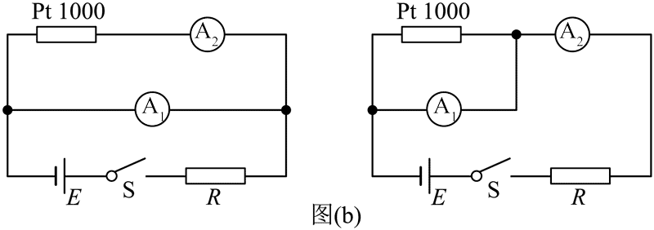

（3）用（2）问中能准确测出铂电阻阻值的电路测温时，某次测量读得A2示数为295 μA，A1示数如图（c）所示，该示数为________μA，则所测温度为________℃（计算结果保留2位有效数字）。

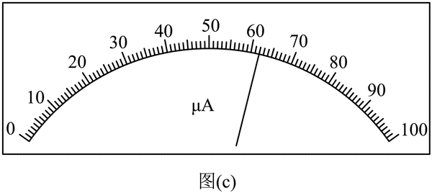

【解析】（1）温度每升高1℃，该铂电阻的阻值增加

（2）由于A1内阻确定，所以用A1测量电阻的电压，用A2与A1之差来测量经过电阻的电流，故能准确测出铂电阻阻值的是乙；

电路中的最大电流为0.3 mA，可得电路中的最小阻值

可知保护电阻*R*应选*R*1。

（3）由图可知A1的分度值为1 μA，则其读数为62.0 μA；

根据欧姆定律可得

根据题图可得

代入数据可得*t* ≈ 51℃

1. （10分）用光学显微镜观察样品时，显微镜部分结构示意图如图甲所示。盖玻片底部中心位置O点的样品等效为点光源，为避免O点发出的光在盖玻片上方界面发生全反射，可将盖玻片与物镜的间隙用一滴油填充，如图乙所示。已知盖玻片材料和油的折射率均为1.5，盖玻片厚度*d* = 2.0 mm，盖玻片与物镜的间距*h* = 0.20 mm，不考虑光在盖玻片中的多次反射，取真空中光速*c* = 3.0×108 m/s，π = 3.14。

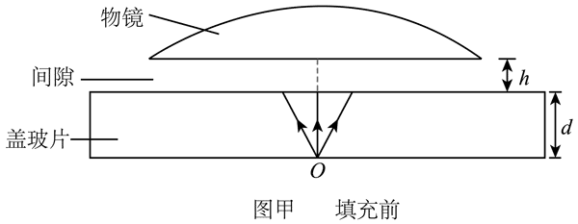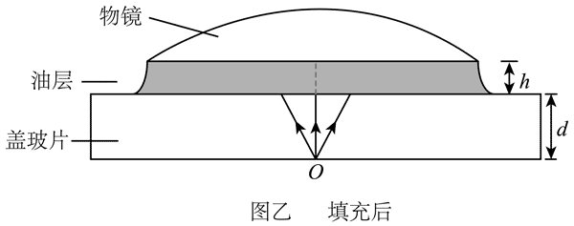

（1）求未滴油时，O点发出的光在盖玻片的上表面的透光面积（结果保留2位有效数字）；

（2）滴油前后，光从O点传播到物镜的最短时间分别为*t*1、*t*2，求*t*2 – *t*1（结果保留2位有效数字）。

【解析】（1）由折射定律可知，全反射的临界角满足

设未滴油时，*O*点发出的光在盖玻片的上表面的透光圆的半径为*r*，由几何关系

代入数据解得

根据*S* = π*r*2

所以未滴油时，*O*点发出的光在盖玻片的上表面的透光面积为*S* ≈ 1.0×10− 5 m2

（2）当光从O点垂直于盖玻片的上表面入射时，传播的时间最短，则未滴油滴时，光从*O*点传播到物镜的最短时间为

滴油滴时，光从*O*点传播到物镜的最短时间为

故*t*2 – *t*1 =  ≈ 3.3×10− 13 s

1. （13分）磁屏蔽技术可以降低外界磁场对屏蔽区域的干扰。如图所示，*x* ≥ 0区域存在垂直*Oxy*平面向里的匀强磁场，其磁感应强度大小为*B*1（未知）。第一象限内存在边长为2*L*的正方形磁屏蔽区ONPQ，经磁屏蔽后，该区域内的匀强磁场方向仍垂直*Oxy*平面向里，其磁感应强度大小为*B*2（未知），但满足0 < *B*2 < *B*1。某质量为*m*、电荷量为*q*（*q* > 0）的带电粒子通过速度选择器后，在*Oxy*平面内垂直*y*轴射入*x* ≥ 0区域，经磁场偏转后刚好从ON中点垂直ON射入磁屏蔽区域。速度选择器两极板间电压*U*、间距*d*、内部磁感应强度大小*B*0已知，不考虑该粒子的重力。

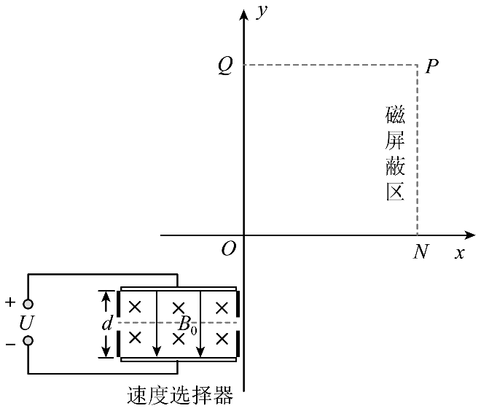

（1）求该粒子通过速度选择器的速率；

（2）求*B*1以及*y*轴上可能检测到该粒子的范围；

（3）定义磁屏蔽效率*η* = ×100%，若在Q处检测到该粒子，则*η*是多少？

【解析】（1）由于该粒子在速度选择器中受力平衡，故*qE* = *qv*0*B*0

其中

则该粒子通过速度选择器的速率为*v*0 =

（2）粒子在*x* ≥ 0区域内左匀速圆周运动，从ON的中点垂直ON射入磁屏蔽区域，由几何关系可知*r*1 = *L*

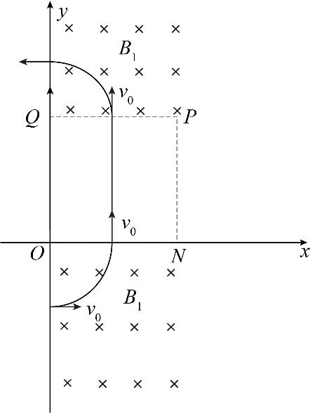由洛伦兹力提供给向心力

联立可得*B*1 =

由于*B*2 < *B*1，根据洛伦兹力提供给向心力

解得*r*2 > *L*

当*B*2 = 0时粒子磁屏蔽区向上做匀速直线运动，离开磁屏蔽区后根据左手定则，粒子向左偏转，如图所示。

根据洛伦兹力提供向心力

可得*r*3 = *r*1 = *L*

故粒子打在*y*轴3*L*处，综上所述*y*轴上可能检测到该粒子的范围为*L* < *y* < 3*L*。

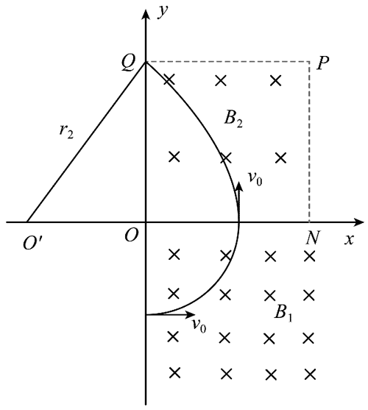（3）若在Q处检测到该粒子，如图。

由几何关系可知

解得

由洛伦兹力提供向心力

联立解得

其中

根据磁屏蔽效率*η* = ×100%可得若在Q处检测到该粒子，则*η* = 60%。

1. （15分）如图所示，光滑水平面上有一个长为*L*、宽为*d*的长方体空绝缘箱，其四周紧固一电阻为*R*的水平矩形导线框，箱子与导线框的总质量为*M*。与箱子右侧壁平行的磁场边界平面如截面图中虚线PQ所示，边界右侧存在范围足够大的匀强磁场，其磁感应强度大小为*B*、方向竖直向下。*t* = 0时刻，箱子在水平向右的恒力*F*（大小未知）作用下由静止开始做匀加速直线运动，这时箱子左侧壁上距离箱底*h*处、质量为*m*的木块（视为质点）恰好能与箱子保持相对静止。箱子右侧壁进入磁场瞬间，木块与箱子分离；箱子完全进入磁场前某时刻，木块落到箱子底部，且箱子与木块均不反弹（木块下落过程中与箱子侧壁无碰撞）；木块落到箱子底部时即撤去*F*。运动过程中，箱子右侧壁始终与磁场边界平行，忽略箱壁厚度、箱子形变、导线粗细及空气阻力。木块与箱子内壁间的动摩擦因数为*μ*，假设最大静摩擦力等于滑动摩擦力，重力加速度为*g*。

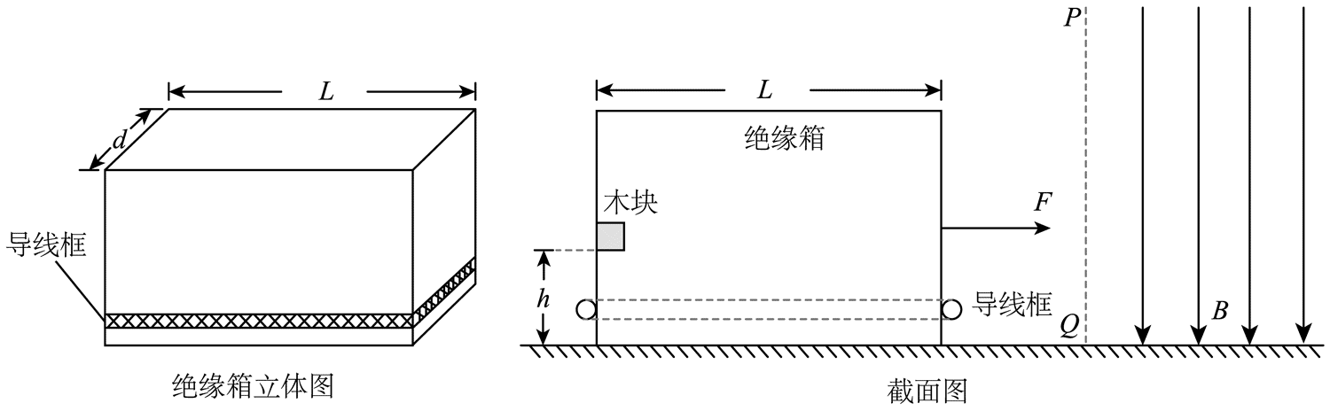

（1）求*F*的大小；

（2）求*t* = 0时刻，箱子右侧壁距磁场边界的最小距离；

（3）若*t* = 0时刻，箱子右侧壁距磁场边界的距离为*s*（*s*大于（2）问中最小距离），求最终木块与箱子的速度大小。

【解析】（1）对木块与箱子整体受力分析由牛顿第二定律*F* = (*M* + *m*)*a*

对木块受力分析，水平方向由牛顿第二定律*F*N = *ma*

竖直方向由平衡条件f = mg = μFN

联立可得*F* =

（2）设箱子刚进入磁场中时速度为*v*，产生的感应电动势为*E* = *Bdv*

由闭合电路欧姆定律得，感应电流为

安培力大小为

联立可得

若要使两物体分离，此时有

其中

解得*v* ≥

由运动学公式

解得*s* ≥

故*t* = 0时刻，箱子右侧壁距磁场边界的最小距离为*s*min =

（3）水平方向由运动学公式

竖直方向有

其中

可得力*F*作用的总时间为

水平方向对系统由动量定理

其中

联立可得*v* = （+ ）−

当 （+ ）≥ 时，最终木块与箱子的速度大小为

*v* = （+ ）−

当（+ ）< 时，最终木块与箱子的速度大小为*v* = 0。